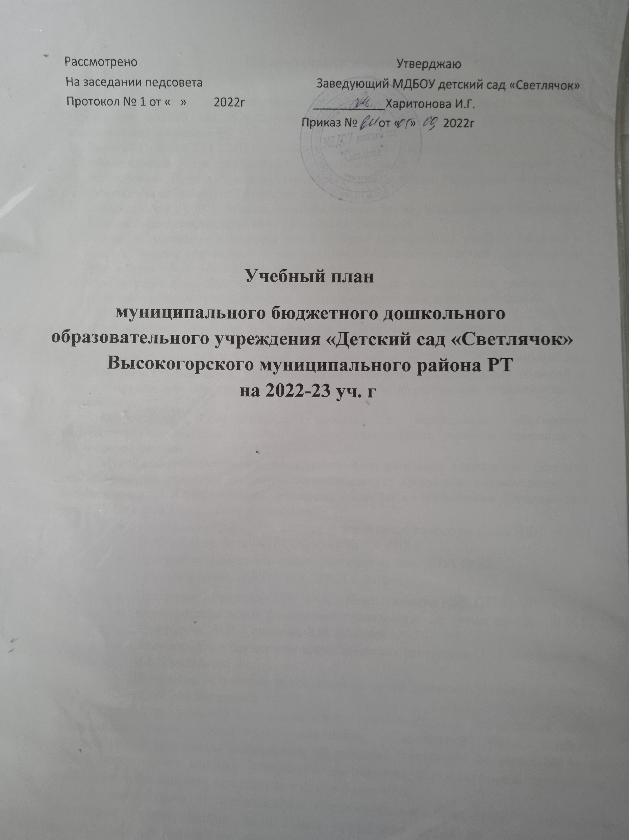

Пояснительная записка

Учебный план муниципального бюджетного дошкольного образовательного учреждения детский сад «Светлячок» разработан в соответствии со следующими нормативными документами:
- Закон 273 – ФЗ от 22.12.2012г. «Об образовании в РФ» с изменения 2020-21 гг .
- «Федеральный государственный образовательный стандарт дошкольного образования» Приказ Министерства образования и науки Российской Федерации (Минобрнауки России) от 17 октября 2013 г. N 1155г.
- «Комментарии к ФГОС дошкольного образования» письмо Министерства образования и науки Российской Федерации от 28.02.2014 г. No 08-249
- Нормы и требования к нагрузке детей, а также планирование учебной нагрузки в течение недели определены в инструктивно-методическом письме Министерства образования РФ от 14.03.2000 г. № 65/23-16,
- Санитарными правилами СП 2.4.3648-20 «Санитарно-эпидемические требования к организации воспитания и обучения, отдыха и оздоровления детей и молодежи»,
- Санитарно-эпидемиологические правила и нормы СанПиН 1.2.36.85-21 «Гигиенические норматив и требования к обеспечению безопасности и (или) безвредности для человека факторов среды обитания»
Учебный план МДОБУ детский сад «Светлячок» на 2021 – 2022 учебный год является нормативным актом, устанавливающим перечень образовательных областей и объём учебного времени, отводимого на проведение непосредственно образовательной деятельности.
Организация образовательного процесса в учреждениях образования регламентируется учебным планом, годовым календарным учебным графиком и расписанием занятий
Муниципальное бюджетное дошкольное образовательное учреждение «Детский сад «Светлячок» реализует основную образовательную программу, разработанную на основе примерной образовательной программы дошкольного образования «Детство» под ред. Т.И. Бабаевой и парциальных программ:
- Программа «Светофор». Обучение детей дошкольного возраста ПДД - СПб. ООО «Издательство «ДЕТСТВО-ПРЕСС» 2011 г
- Программа «маленьким детям – большие права» СПб. ООО «Издатетальство «ДЕТСТВО-ПРЕСС» 2010 г.
- Программа «Ладушки» СПб. ООО «Издатетальство «ДЕТСТВО-ПРЕСС»
- Формирование основ финансовой грамотности -авторская программа И.Г. Харитонова , Н.В. Семенова, Л.И. Шагиева
- Безопасный я в безопасном мире- авторская программа О. В. Котлованова, И.Е. Емельянова
- Программа «Обучение русскоязычных детей татарскому языку в детском саду» З.М.Зариповой,
В структуре учебного плана выделяются инвариантная и вариативная часть. Инвариантная часть обеспечивает выполнение обязательной части основной образовательной программы дошкольного образования (составляет не менее 60 % от общего нормативного времени, отводимого на освоение образовательной программы дошкольного образования), вариативная часть не более 40%,.
В соответствии с требованиями образовательной программы дошкольного образования в инвариантной части Плана определено время на образовательную деятельность, отведенное на реализацию образовательных областей. Содержание педагогической работы по освоению детьми образовательных областей "Физическое развитие", "Познавательное развитие", "Социально-коммуникативное развитие", "Художественно-эстетическое развитие", «Речевое развитие » входят в расписание непрерывной образовательной деятельности. Они реализуются как в обязательной части и части, формируемой участниками образовательного процесса, так и во всех видах деятельности и отражены в календарно-тематическом планировании.
Технологии, методы обучения:
организация исследовательской, экспериментальной и поисковой деятельности, проблемное обучение, методы моделирования и символизации, проектирование по модели трех вопросов.
Направление работы:
создание условий для единого процесса социализации дошкольников через обеспечение индивидуализации личности, развитие способностей ребенка в рамках современной концепции содержания образования.
Учебный план МДОБУ детский сад «Светлячок» ориентирован на организацию непосредственно образовательной деятельности в режиме 5-ти дневной учебной недели, продолжительность учебного года составит 36 недель.
Образовательный процесс строится с учетом интеграции направлений развития и образования детей: социально-коммуникативное развитие, познавательное развитие, речевое развитие, художественно-эстетическое развитие, физическое развитие, а также через организацию различных видов детской деятельности, использование разнообразных форм и методов работы, обеспечивающих целостность образовательного процесса и решения образовательных задач.
Данный учебный план составлен для организации деятельности с детьми раннего возраста с 1,5 до 3 лет и дошкольного возраста с 3 до 7 лет. Образовательная деятельность проводится преимущественно по подгруппам, сформированным по возрасту детей, с учетом уровня развития воспитанников. В соответствии с требованиями Санитарно-эпидемиологические правила и нормы СанПиН 1.2.36.85-21 «Гигиенические норматив и требования к обеспечению безопасности и (или) безвредности для человека факторов среды обитания»
Продолжительность образовательной деятельности (далее ОД)
в первой младшей группе (с 2-3 лет) не более 10 минут,
во второй младшей группе (с 3-4 лет) не боле 15 минут,
в средней группе (с 4-5 лет) – не более 20 минут,
в старшей группе (с 5-6 лет) – не более 25 минут,
в подготовительной группе (с 6-7 лет) – не более 30 минут.
Максимально допустимый объем образовательной нагрузки в первой половине дня в младшей и средней группах не превышает 30 и 40 минут соответственно, а в старшей и подготовительной 50-75 минут и 1,5 часа соответственно.
В середине времени, отведенного на ОД, проводят физкультурные минутки. Перерывы между периодами образовательной деятельности – не менее 20 минут.
В дни каникул и летний период образовательная деятельность не проводится. Рекомендуется проводить спортивные и подвижные игры, спортивные праздники, экскурсии и др., также увеличивать продолжительность прогулок.
В дни проведения праздников ОД отменяется.

Учебный план МДОБУ детский сад Светлячок (инвариантная часть)

Образовательные области, приоритетные направления | Виды образователь- ной деятельности | 1 мл подгруппа  2-3 года | 2 мл подгруппа  3-4 года | Средняя подгруппа 4- 5 лет | Старшая подгруппа  5-6 лет |  | Подготовительная подгруппа 6-7 лет
Образовательные области, приоритетные направления | Виды образователь- ной деятельности | неделя | неделя | неделя | неделя |  | неделя
1. Познавательное развитие Познавательно-исследова-тельская деятель-ность. | 1.1 Исследование объектов живой и неживой природы, экспериментирование. Познание предметного и социального мира,  освоение безопасного поведения | 1 образователь  ная ситуация в 2 недели | 1 образователь  ная ситуация в 2 недели | 1 образовате  льная ситуация | 1 образовательная  ситуация |  | 1,5 образователь-ные ситуации
 | 1.2 Математичес-кое и сенсор-ное развитие | 1 образователь  ная ситуация в 2 недели | 1 образова-тельная  ситуация | 1 образо-вательная ситуация | 1 образо-вательная  ситуация | 1 образовательная ситуация
2. Речевое развитие. | 2.1 Развитие речи. владение речью как средством общения; обо-гащение актив-ного словаря; развитие связ-ной, грамма-тически пра-вильной диало-гической и монологичес-кой речи; развитие звуко-вой и интона-ционной куль-туры речи, фонематического слуха | 1 образователь  ная ситуация, а также во всех образователь  ных ситуациях | 1 образователь  ная ситуация, а также во всех образователь  ных ситуациях | 1 образовательная ситуация в неделю, а также во всех образовательных ситуациях | 2 образовательные ситуации, а также во всех образовательных ситуациях | 2 образовательные ситуации, а также во всех образовательных ситуациях
2. Речевое развитие. | 2.2 Подготовка к обучению грамоте, фор-мирование звуковой аналитико-синтетической активности как предпосылки обучения грамоте |  |  |  | 1 образовательная ситуация в 2 недели | 1 образовательная ситуация в неделю
3.Художественно-эстетичес-кое развитие.  Восприятие  художествен ной литературы | 3.1 Чтение художественной литературы | 1 образователь  ная ситуация в 2 недели | 1 образователь  ная ситуация в 2 недели | 1 образовательная ситуация в 2 недели | 1 образовательная ситуация в 2 недели | 1 образовательная ситуация в 2 недели
Изобразительная деятельность (рисование, лепка, аппликация) и конструирование  Музыкальная деятельность | 3.2 Изобразительная деятельность (рисование, лепка, аппликация) и конструирование | 2 образовательные ситуации | 2 образователь ные ситуации | 2 образовател ьные ситуации | 3 образовател  ьные ситуации | 3 образовател-ьные ситуации
 | 3.3 Музыка | 2 музыкальных занятия | 2 музыкальных занятия | 2 музыкаль ных занятия | 2 музыкальных занятия |  | 2 музыкальных занятия
4. Физическое развитие. Двигательная деятельность | 5.1 Физическая культура и здоровье | 3 занятия физической культурой | 3 занятия физической культурой | 3 занятия физической культурой | 3 занятия физической культурой, одно из которых проводится на открытом воздухе |  | 3 занятия физической культурой, одно из которых проводится на открытом воздухе
5.Социально-коммуникативное развитие | Присвоение норм и ценностей, принятых в обществе, включая моральные и нравственные ценности; развитие общения и взаимодействия ребёнка с взрослыми и сверстниками, формирование готовности к совместной деятельности, формирование уважительного отношения и чувства принадлежности к своей семье, малой родине и Отечеству. формирование основ безопасности в быту, социуме, природе | 1 образователь  ная ситуация в 2 недели, а также во всех образователь  ных ситуациях | 1 образователь  ная ситуация, а также во всех образователь  ных ситуациях | 1 образо-вательная ситуация в 2 недели, а также во всех образова-тельных ситуациях | 1 образо-вательная ситуация, а также во всех образова-тельных ситуациях |  | 2 образователь-ные ситуации, а также во всех образователь-ных ситуациях
Итого |  | 10 | 10 | 11 | 14 |  | 15

Учебный план– образовательной деятельности (вариантная часть)

программы | Подгруппы
программы | 2-я Младшая |  |  |  |  |  | средняя |  |  |  |  |  | Старшая и подготовительнвя
программы | нед |  | мес |  | год |  | нед |  | мес |  | год |  | нед |  | месяц |  | год
программы | од | мин | од | мин | од | мин | од | мин | од | мин | од | мин | од | мин | од | мин | од | мин
«Светофор» | 0,5 | 15 | 2 | 30 | 18 | 2ч30 | 0,5 | 20 | 2 | 40 | 18 | 6 ч | 1 | 25 | 4 | 1ч40 | 36 | 15ч
«маленьким детям большие права» |  |  |  |  |  |  |  |  |  |  |  |  | 0,5 | 25 | 2 | 50 | 18 | 7ч30
формирование основ финансовой грамотности старших дошкольников |  |  |  |  |  |  |  |  |  |  |  |  | 0,5 | 25 | 2 | 50 | 18 | 7ч 30мин
Безопасный я в безопасном мире |  |  |  |  |  |  |  |  |  |  |  |  | 0,5 | 25 | 2 | 50 | 18 | 7ч 30мин
УМК  Татрский язык | 3 | 45 | 12 | 3ч | 108 | 27ч | 3 | 1ч | 12 | 4ч | 108 | 36ч | 3 | 1ч15 | 12 | 5ч | 108 | 45ч

Сетка совместной образовательной деятельности воспитателя детей и культурных практик в режимных моментах
Формы образовательной деятельности в режимных моментах | Количество форм образовательной деятельности и культурных практик в неделю
Формы образовательной деятельности в режимных моментах | 1 мл подгруппа  2-3 года | 2 мл подгруппа  3-4 года | Средняя подгруппа  4-5 лет | Старшая и подготовительная подгруппы  5-6 лет
Общение
Ситуации общения воспитателя с детьми и накопления положительного социально-эмоционального опыта | ежедневно | ежедневно | ежедневно | ежедневно
Беседы и разговоры с детьми по их интересам | ежедневно | ежедневно | ежедневно | ежедневно
Игровая деятельность, включая сюжетно-ролевую игру с правилами и другие виды игр
Индивидуальные игры с детьми (сюжетно-ролевая, режиссерская, игра-драматизация, строительно-конструктивные игры) | ежедневно | ежедневно | 3 раза в неделю | 3 раза в неделю
Совместная игра воспитателя и детей (сюжетно-ролевая, режиссерская, игра-драматизация, строительно-конструктивные игры) | 2 раза в неделю | 3 раза в неделю | 3 раза в неделю | 2 раза в неделю
театрализованные игры | - | 1 раз в 2 недели | 1 раз в 2 недели | 1 раз в 2 недели
Досуг здоровья и подвижных игр | 1 раз в 2 недели | 1 раз в 2 недели | 1 раз в 2 недели | 1 раз в 2 недели
Подвижные игры | ежедневно | ежедневно | ежедневно | ежедневно
Познавательная и исследовательская деятельность
Сенсорный игровой и интеллектуальный тренинг. | 1 раз в 2 недели | 1 раз в 2 недели | 1 раз в 2 недели | 1 раз в 2 недели
Опыты, эксперименты, наблюдения (в том числе, экологической направленности) | 1 раз в 2 недели | 1 раз в 2 недели | 1 раз в 2 недели | 1 раз в 2 недели
Наблюдения за природой (на прогулке) | ежедневно | ежедневно | ежедневно | ежедневно
Формы творческой активности, обеспечивающей художественно-эстетическое развитие детей
Музыкально-театральная гостиная | - | 1 раз в неделю | 1 раз в неделю | 1 раз в неделю
Творческая мастерская (рисование, лепка, художественный труд по интересам) | 1 раз в неделю | 1 раз в неделю | 1 раз в неделю | 1 раз в неделю
Чтение литературных произведений | ежедневно | ежедневно | ежедневно | ежедневно
Самообслуживание и элементарный бытовой труд
Самообслуживание | ежедневно | ежедневно | ежедневно | ежедневно
Трудовые поручения (индивидуально и подгруппами) | ежедневно | ежедневно | ежедневно | ежедневно
Трудовые поручения (общий и совместный труд) | - | 1 раз в неделю | 1 раз в неделю | 1 раз в неделю

